Российская Федерация
Тюменская область
Ханты-Мансийский автономный округ – Югра
Октябрьский район
с. Малый Атлым

VII районная исследовательская конференция младших школьников
«Юный изыскатель»

Исследовательская работа
«Английские ономастические названия в кинонимах, территориально относящихся к селу Малый Атлым»

Автор:
Тутынина Мария Александровна,
обучаящаяся 5 класса.
Руководитель:
Паршина Светлана Александровна, учитель английского языка

2017 год
Оглавление

Введение 3
Основное содержание…………………………………………………………………………...3
Глава 1……………………………………………………………………………………………3
Глава 2……………………………………………………………………………………………5
Заключение………………………………………………………………………………………6
Список литературы…………………………………………………………………………….. 7
Приложение 1……………………………………………………………………………………9
Приложение 2……………………………………………………………………………………10
Приложение 3…………………………………………………………………………………….11
Приложение 4…………………………………………………………………………………….12

Введение
Влияние английского языка на современный русский язык остается актуальной темой, которую изучают современные языковеды, лингвисты, социологи и другие специалисты, а также современные школьники, представляющие свои научно-исследовательские работы на различных конференциях, например «Англомания среди российских подростков» - доклад из программы VI Окружной научной конференции школьников «Новое поколение и общество знаний» 2016 год [9] .
Иноязычные заимствования - исторически обусловленный процесс развития любой языковой системы, и система русского языка не является исключением. Причинами заимствований становятся контакты русскоговорящих людей с людьми, говорящими на других языках на различных уровнях (политическом, экономическом, торговом, научном, личном и прочее).
В последнее время все чаще можно услышать из СМИ, что влияние английского языка неумолимо растет в ущерб исконным традициям русского языка и культуры в целом. Некоторые политики предлагают законопроекты, запрещающие использование иностранных слов в русском языке, в том числе англицизмы.
Так, актуальность данного исследования заключается в том, чтобы выявить степень влияния англицизмов на группу слов, относящихся к кличкам собак (кинонимам) на территории села Малый Атлым.
Цель исследования: выявить англицизмы и английские ономастические названия в кинонимах, территориально относящихся к селу Малый Атлым в разрезе этнокультурологического подхода.
Задачи исследования:
- изучить терминологический аппарат для исследования;
- изучить литературу по теме;
- изучить культурные традиции, связанные с собаководством в данном регионе;
- изучить кинонимы, встречающиеся на территории села Малый Атлым в настоящее время;
- изучить кинонимы, встречавшиеся на территории села Малый Атлым 30-40 лет назад;
- проанализировать и структурировать кинонимы по лексико-семантическим группам, выделяя группу «англицизмы»;
- изучить количественное соотношение между группами кинонимов;
Гипотеза: среди кличек собак, встречающихся на территории села Малый Атлым с высокой степенью частотности присутствуют англицизмы, как следствие влияния английского языка на современный русский язык
Методы исследования:
- Анкетирование, опрос, интервью, беседа;
- Сопоставительный анализ кинонимов внутри семантической группы;
- Сопоставительный анализ кинонимов разных временных периодов;
- Лексико-семантический анализ кинонимов;
- Анализ научной литературы.

Основное содержание
Глава 1
Исследования семантической сферы языка позволяют раскрыть не только значение того или иного слова, многозначность и стилистическое место слова в языке, но и через слово прослеживается развитие этнокультуры. «Семантическая сфера, имея непосредственный выход в этнокультурологию, вызывает живой интерес лингвистов». [14]
Язык - путь к познанию истории и культуры народов, эволюции развития народа, взаимопроникновения одной культуры в другую. В современном мире в условиях развития технического прогресса и стремительного обмена информацией наблюдается проникновение иноязычных слов в русский язык, особенно англицизмов. Англомания вызывает неоднозначные споры среди ученых, социологов, политиков. Вопрос о вытеснении русского языка заимствованиями из английского языка является важным и актуальным в современном языкознании.
Имя собственное, и в русском языке и в английском, часто становится объектом исследований. «Ономастика является самостоятельной отраслью языкознания, которая сформировалась в начале XX века. Ономастика имеет ярко выраженный междисциплинарный характер. Имя собственное может быть объектом внимания многих наук: языкознания, географии, астрономии, истории. Рассматривается имя собственное и в сопоставительном языкознании…». [16]
В рамках данного исследования объектом является группа слов, относящихся к кинонимам (от гр. kyon/ hjl/ g/ kynos – собака), т.е. группе слов, обозначающих клички собак.
Слово «кличка» означает « имя или название, данное животному, особ. собаке, птице» [2]
Объект исследования территориально относится к селу Малый Атлым, история которого насчитывает более пяти тысяч лет, начиная от Мало-Атлымского городища.
Охота и рыболовство являлись важным и распространенным видом деятельности на данной территории еще со времен древних племен остяков.
Образ собаки значим в культуре коренных народов Севера. В мифах и сказках собака находится рядом с человеком, охраняя и помогая ему «…собака - это умное, приравненное по способностям к шаманам существо (видит духов); как и медведь, имеет божественное происхождение; некогда была человеком. В отдельных местах с умершими в потусторонний мир отправляли и его собаку…» [6].
В своем исследовании жизни остяков 19 века финский этнограф У. Сирелиус упоминает, что собаки в остяцком языке имеют следующие клички со значением «собака, родился один, лось, соболь», а также подчеркивает значительную роль собаки в жизни остяков «…пригодность собаки к охоте следует узнавать по количеству складок в ее пасти. Так, собака с 12 складками обладает наилучшими качествами. Собака с 9 складками может охотиться на одного животного, собака, имеющая 7-8 складок, используется для запряжки в нарту…» [10]
В художественных произведениях мансийского автора Ювана Шесталова упоминается образ собаки и подчеркивается ее значение в жизни человека, живущего в тайге «собака лайка - мой лучший друг. Я лежал на снегу. Рядом со мной вертелась моя собака. Я смотрел на небо. На небе плыли облака. Они походили на белых пушистых собак…Собаки радуются, прыгают, лижут своих хозяев. Они очень преданные. Собаки - самые верные друзья…» [13]
Для владельцев собак еще с древности и по настоящее время важны характеристики собаки, ее способности к охоте, поведение, сторожевые качества.
С целью выявления особенностей собаководства нами было проведено анкетирование среди владельцев собак в селе Малый Атлым. В основном, анкетируемые респондены в наше время указывали охотничьи породы собак, такие как средне-сибирская лайка, хаски, спаниель и такса. Беседы со старожилами села выявила предпочтение овчаркам и лайкам 30-40 лет назад.
Кличка для собаки имела и в настоящее время имеет большое значение и отражает характер собаки либо отношение человека к питомцу. Воспитанию собаки, как существу, неразрывно связанному с жизнью и хозяйственной деятельностью человека, уделялось внимание еще со времен племен древних остяков, которые населяли территорию села Малый Атлым.
Глава 2
В ходе анкетирования были выявлены кинонимы, которые дифференцировались по группам:
- Традиционные собачьи клички.
- Клички, семантически отражающие характер или поведение собаки.
- Клички в честь хозяина, персонажа или предыдущей собаки.
- Клички, заимствованные из других языков, в том числе английского (англицизмы).
Традиционные собачьи клички.
К современным традиционным кличкам относятся Шарик, Дружок, Тобик.
В ходе беседы со старожилами села было выявлено, что наиболее употребляемой кличкой 40 лет назад являлась Дружок, чем подчеркивалось дружеское взаимоотношение между человеком и собакой. Слово «дружок» образовано от существительного «дружба» [11], которое означает «близкие отношения, основанные на взаимном доверии, привязанности, общности интересов». [6]
Клички, семантически отражающие характер или поведение собаки.
Значение кинонимов из второй группы подчеркивают внешние характеристики или особенности поведения собаки. Рассмотрим эти признаки на примерах кличек собак, выявленных в ходе анкетирования.
Кличка Малыш образовано от слов «маленький», что означает «небольшой по размерам, количеству»[7]. Собака, названная так, относится к собакам, имеющим небольшой размер.
Кличку Сосиска носит собака породы такса, которая отличается удлиненным телом и короткими лапами. Особенность телосложения данной породы обусловлено ее назначением, это охотничья норная собака. Слово «сосиска» значит «небольшая тонкая колбаска» [6]
В. Даль дает определение «Сосиска - колбаса, чиненая свиная или иная кишка…»[3]
Пушок – кличка произошла от прилагательного «пушистый» т.е. «покрытый мягким густым пухом, мягкой шерстью».[7] И действительно, собака с кличкой Пушок имеет густой шерстяной покров и мягкая на ощупь. (Приложение 1)
Снежок – кличка для собаки с белой шерстью. Слово «снежок» образовано от существительного «снег» со значением «атмосферные осадки в виде белых хлопьев, представляющие собой кристаллики льда…» [7]
Кличка с антонимичным значением Черныш принадлежит собаке с черным окрасом (Приложение 2). Слово «черныш» от прилагательного «черный» [12] или «цвета сажи, угля» [7].
Клички в честь хозяина, персонажа или предыдущей собаки.
Кинонимы, входящие в третью группу, имеют отношение к популярным персонажам, например Пухля. «Пухля» - имя, которое носит персонаж популярного сериала «Гравити Фолс» в русской версии, оригинальное английское название персонажа Waddle со значением «походка вперевалку» (В.К. Мюллер Новый англо-русский словарь М «Русский язык» 2000). Вариант перевода имени персонажа, вероятно, основан на внешних характеристиках: слово «пухля» образовано от прилагательного «пухлый» безсуффиксным способом [12]. «Пухлый «означает «округлый, мягкий, несколько вздутый» [7].
Кличку Умка носит собака в честь известного персонажа из советского мультфильма 1969 года «Умка». Внешнее сходство маленького щенка с медвежонком и стала причиной выбора имени для владельца. (Приложение 3)
Витек - кличка, данная в честь хозяина. Имя собственное «Виктор» переводится с латинского языка как «победитель». [11] Слово «Витек» образовано от имени «Виктор» суффиксальным способом: суффикс –ек имеет уменьшительно-ласкательное значение Имя собственное «Виктор» переводится с латинского языка как «победитель». [15], чем подчеркивается тесная связь хозяина с питомцем.
Тайга - кличка, данная в честь предыдущей собаки. Характер и поведение собаки высоко ценились хозяином, поэтому и следующая собака носит идентичное имя.
В ходе беседы со старожилами села, было выявлено, что и 30-40 лет назад встречалось частое употребление слов, имеющих значение природы, которая присутствует на исследуемой территории, например, Тайга, Ветка.
Слово «тайга» имеет значение «дикий, труднопроходимый лес на севере Европы и Азии» [7]. Географически территория села Малый Атлым находится на правом берегу реки Обь, и окружена тайгой.
«Ветка - небольшой боковой отросток, побег дерева, кустарника или травянистого растения» [7]. Значение леса и реки важно для жителей села Малый Атлым, является источником дикоросов, охоты и рыбалки. В настоящее время беседы с жителями села показали, что природные ресурсы остаются важными и значимыми факторами.
В значении клички несколько десятков лет назад отражались известные мировые события, например в 60-е годы на территории села встречались собаки с кличками Венера, Спутник, что обусловлено развитием космонавтики в те годы.
Интересно, что тема космоса волновала человека с древних времен, еще в 19 веке Владимир Даль дал определение Венере - «планета, между которою и марсом земля наша обращается вкруг солнца» [3].
«Спутник - небесное тело, обращающееся вокруг планеты, космический аппарат, с помощью ракетных устройств запускаемый на орбиту в космическое пространство» [7].
Клички, заимствованные из других языков, в том числе английского (англицизмы).
Заимствования в кинонимах на изучаемой территории встречаются, но данная группа немногочисленна.В ходе опроса были выявлены следующие клички английского происхождения: Джек, Рекс.
Хозяин собаки по кличке Джек - поклонник романа Джека Лондона «Белый клык», и кличка собаки выбрана в честь автора произведения. Так, считаем, что киноним Джек находится на границе двух групп: с одной стороны, это заимствование, ономастическое название из английского языка, с другой это кличка в честь известного человека.
Имя собственное Рекс имеет латинское, позднее английское происхождение.
Кроме англицизмов, в данную группу входят имена с прибалтийским происхождением, например Лайма, что означает «счастье» [11]. .
Проанализировав результаты анкетирования, мы составили диаграмму, отражающую количественное соотношение кинонимов разных групп (Приложение 4).

Заключение
Исследование современных кинонимов, территориально относящихся к селу Малый Атлым, а также кинонимов, встречавшихся 30-40 лет назад, позволяет сделать следующие выводы.
Во- первых, изученные кинонимы, встречающиеся на территории села Малый Атлым дифференцируются на четыре лексико-семантические группы:
- Традиционные собачьи клички.
- Клички, семантически отражающие характер или поведение собаки.
- Клички в честь хозяина, персонажа или предыдущей собаки.
- Клички, заимствованные из других языков, в том числе английского (англицизмы).
Во-вторых, анализ кинонимов, встречавшихся 30-40 лет назад на изучаемой территории, показал, что существовали этнокультурные традиции, связанные с называнием собаки и собаководством вообще. Роль собаки, начиная с древних племен остяков, населявших изучаемую территорию, и в современной хозяйственной жизни человека значительна. Изученные культурные традиции, связанные с собаководством, сохраняются в настоящее время, в том числе и называние собаки. Характер, способности к охоте и внешние признаки доминируют в выборе клички для собаки.
В третьих, исследование кинонимов из четвертой группы заимствований, показало, что степень частотности употребления англицизмов незначительна. Поэтому гипотеза о влиянии английского языка на русский в конкретной ономастической группе слов на определенной территории подтвердилась в ходе исследования.
Итак, влияние английского языка на группу слов, обозначающих кинонимы, встречающиеся на территории села Малый Атлым незначительно.

В ходе исследовательской работы возникли трудности с выявлением породы некоторых собак, так как владельцы уделяют большое значение «крови» или происхождению животного, а статус (порода) не играют особой роли. Но, с другой стороны, это еще один показатель сосредоточенности собаководов изучаемой территории на характере и способностях собак, как это и было у древних.
Следующим этапом нашей исследовательской работы станет изучение кличек в сравнении с традициями близлежащих городов, например, Сургута, Нягани, Нижневартовска.
Список литературы
- Англо-русский словарь [Текст ] / Н.В. Адамчик [ и др]; Мн.: Современный литератор,1999.- 832 с.-ISBN 985-456-717-6
- Даль В.И. Толковый словарь русского языка. Современная версия для школьников
[Текст ] / В.И. Даль.-М.: Эксмо, 2006.- 688 с.- ISBN 5-699-08070-8
- Даль В.И. Толковый словарь живого великорусского языка: В 4т. [Текст ] / В.И.Даль.-М.:ТЕРРА,1995.-800с.- ISBN 5-8255-490-1(т.1)
- Красильников В.П. Этнопедагогические основы традиционного физического воспитания коренных народов Сибири [Текст] / В.П. Красильников.- Екатеринбург: Изд-во Рос. гос. проф. -пед. ун-та, 2004.-166 с. ISBN 5-8050-0162-4
- Лебедев В.В. Кедровый корень [Текст ] / : методическое пособие по этнографии по образовательной области «Технология» (охотоведение, рыболовство)/ под общ. Ред. Т.А. Полуниной.- Ханты-Мансийск: ГУИПП «Полиграфист», 2002.-122с.- ISBN 5-89846-161-2
- Мифология хантов / В.М. Кулемзин [и др. ]- Томск: изд-во Том. ун-та, 2000.- 310 с. ISBN 5-7511-1272-5
- Ожегов С.И. Словарь русского языка [Текст] / С.И. Ожегов. - М.: Русский язык, 1989.-750 с.-ISBN 5-200-00313-X
- Патрикеев Н.Б. 30 лет со спаниелем [Текст] / Н.Б. Патрикеев.- Тюмень: Вектор Бук,1998.-184 с.- ISBN 5-88131-063-2
- Программа VI окружной научной конференции школьников «Новое поколение и общество знаний» [Текст]/ Сургут.: редакционно-издательский отдел Сургутского государственного педагогического университета,2016
- Сирелиус У.Т Путешествие к хантам [Текст ] / У.Т. Сирелиус.- Томск: Издательство томского университета,2001.- с.236.- ISBN 5-7511-1349-7
- Суперанская А.В. Словарь русских имён [Текст ]/ А.В. Суперанская. – М.: ЭКСМО, 2005. – 448 с. - ISBN 5-698-14090-5
- Тихонов А.Н. Словообразовательный словарь русского языка: В 2 т. [Текст ] / А.Н. Тихонов. – М.: Русский язык, 1990.-886 с. - ISBN 5-200-01092-6 (т.2)
- Шесталов Ю. Собрание сочинений [Текст] / Ю. Шаталов.- СПб-Ханты-Мансийск: Фонд Космического Сознания, 1997.- Т.4 Стихотворения и поэмы для детей.-416с.- ISBN 5-86271-006-Х
Электронный ресурс
14.Бугайская Е. Зоонимы – как предмет лингвистического исследования [Электронный ресурс] / Е. Бугайская.- Режим доступа: http://www.microarticles.ru/article/zoonimi--kak-predmet-lingvisticheskogo-issledovanija.html
15. Словарь морфем.- Режим доступа: https://doc4web.ru/russkiy-yazik/slovarik-znacheniya-morfem.html
16. Шмелева Т.В. Ономастика [Электронный ресурс]:учебное пособие./ Т.В. Шмелева.- Славянск-на –Кубани: Издательский центр фил. ФГБОУ ВПО "КубГУ",2014.-161 с.- ISBN 978-5-91980-045-3

Приложение 1

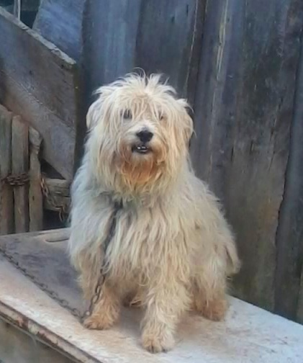

Собака по кличке Пушок.
Владелец: Исаева Татьяна.

Приложение 2

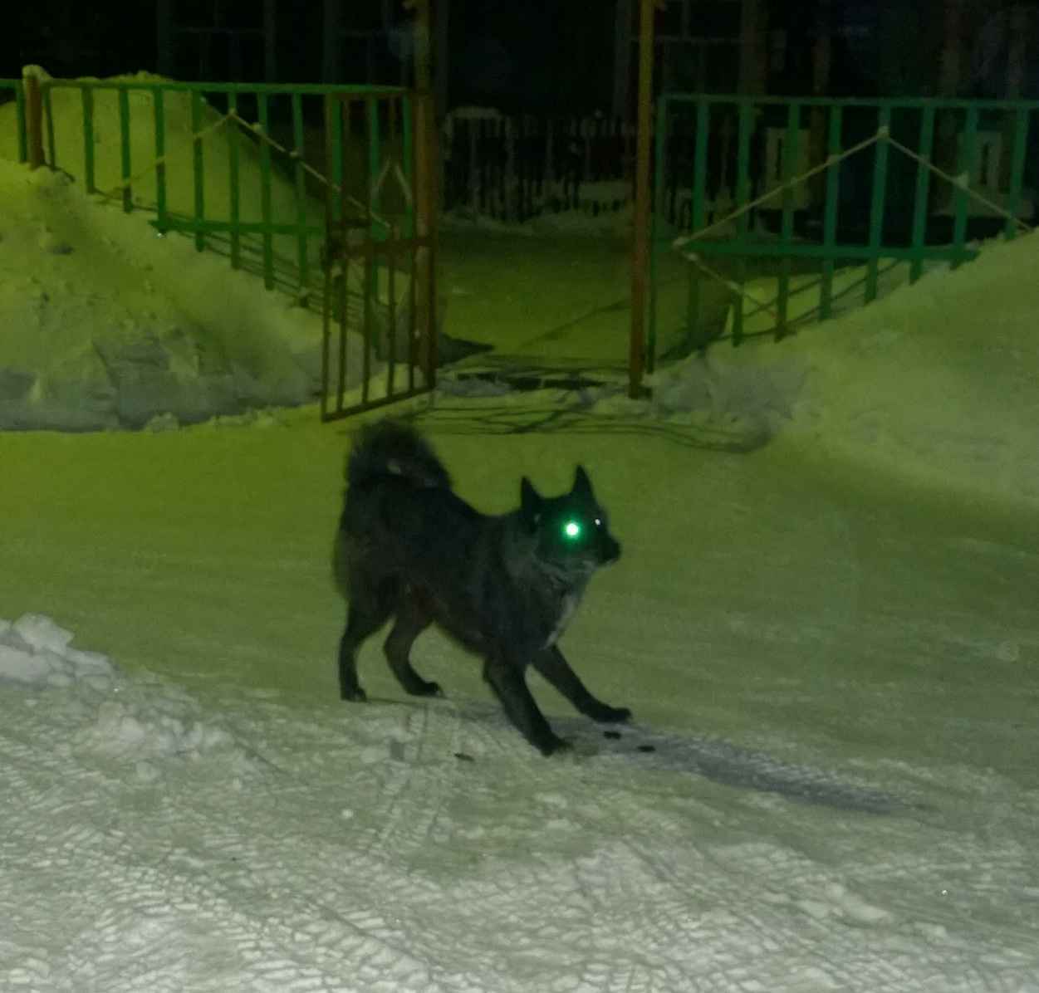

Собака по кличке Черныш.
Владелец: Кузовков Сергей

Приложение 3

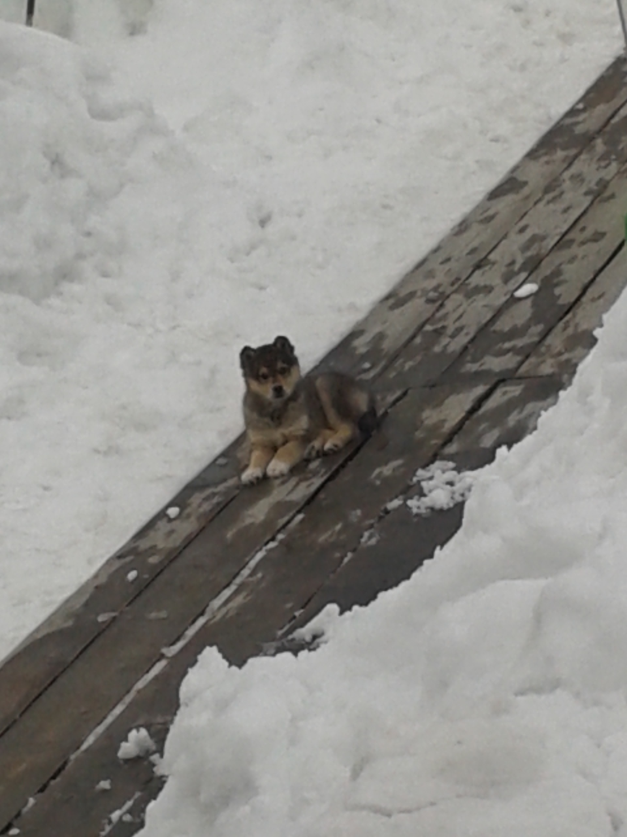

Собака по кличке Умка.
Владелец: Альтенгоф Наталья

Приложение 4

- Традиционные собачьи клички.
- Клички, семантически отражающие характер или поведение собаки.
- Клички в честь хозяина, персонажа или предыдущей собаки.
- Клички, заимствованные из других языков, в том числе английского (англицизмы).

